KOMBINATORIKA

Vārds “kombinatorika” cēlies no latīņu valodas vārda ar nozīmi “apvienošana”. Kombinatorikas pirmsākumi meklējami Senajos laikos un Agrajos viduslaikos, bet arī mūsdienās kombinatorika tiek aktīvi izmantota.
Datorspeciālistiem kombinatorika jāpārvalda tāpēc, lai spētu novērtēt skaitļošanas resursus (uzdevuma veikšanai nepieciešamo laiku, atmiņu un citus parametrus). Kombinatorika palīdz atrast optimālos algoritmus dotā uzdevuma atrisināšanai, noteikt, kādas datu struktūras ir optimālas konkrētā uzdevuma veikšanai utt.
Kombinatorika ir matemātikas nozare, kas pēta galīgu kopu uzbūvi un to sastāvdaļu savstarpējās attieksmes. Galveno vērību tā pievērš kopu elementu sakārtojumam un noteiktu apakškopu izvēlei tajās. Kombinatorikas pētīšanas priekšmets ir konfigurācijas, t.i. elementu un apakškopu sistēmas, kuras var izveidot no dotās pamatkopas elementiem pēc dotajiem nosacījumiem.

Daži kombinatorikas pamatprincipi

Aplūkosim dažus piemērus.
Piemērs. Uz galda atrodas 3 dažādas sviestmaizes un 5 dažādas kūciņas. Cik dažādos veidos veidos var izvēlēties uzkodu pie kafijas?
Risinājums. Atbildi dabūjam saskaitot sviestmaižu un kūciņu skaitu: 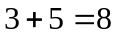.

Piemērs: 10 no kādas klases skolēniem dzied korī, bet 8 skolēni piedalās deju kolektīvā. Viņu starpā ir 3 tādi, kuri gan dzied korī, gan dejo. Cik ir skolēnu, kuri piedalās vismaz vienā no pašdarbības kolektīviem?
Risinājums. Protams, ka šoreiz saskaitot skolēnu skaitu , kuri dzied korī, un to, kuri dejo, iegūst nepareizu rezultātu. Tad būsim divreiz saskaitījuši tos skolēnus, kuri gan dzied, gan dejo. Tātad pareizā atbilde ir 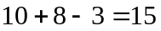.

Ideju, kura tika izmantota šajos piemēros, var formulēt sekojoši:

Saskaitīšanas princips. Ja izvēli A var izdarīt n veidos, bet izvēli B – citos m veidos, tad izvēli “A vai B” var izdarīt 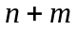 veidos.

Formulētajā principā svarīgi ir vārdi “citos veidos”. Princips ir spēkā, ja izvēlei A un izvēlei B nav kopīgu variantu. Ja tādi ir, tad izvēles “A vai B” skaits būs mazāks par . Līdzīgs princips ir spēkā arī vairākām izvēlēm.

Vispārīgais saskaitīšanas princips. Pieņemsim, ka ir jāizdara viena no izvēlēm A₁, A₂, ..., A_{n}, 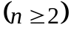. Ja izvēli A₁ var izdarīt k₁ veidos, izvēli A₂ var izdarīt k₂ veidos, utt., izvēli A_{n} var izdarīt k_{n} veidos, pie kam nekādām divām izvēlēm nav kopīgu variantu, tad izvēli “A₁ vai A₂, vai ..., vai A_{n}” var izdarīt 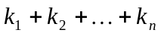 veidos.

Aplūkosim vēl dažus piemērus.
Piemērs. Cik ir divciparu naturālu skaitļu, kuri sastāv tikai no pāra cipariem?
Risinājums. Ir pieci pāra cipari: 0, 2, 4, 6, 8. Lai izveidotu divciparu skaitli, kā pirmo varam ņemt jebkuru no cipariem, izņemot 0. Tātad ir četras iespējas. Kā otro varam ņemt jebkuru no pieciem minētajiem cipariem. Jebkuram pirmajam ciparam drīkst rakstīt blakus jebkuru otro ciparu, tātad pavisam ir 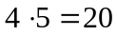 divciparu naturālo skaitļu, kuru pierakstā izmantoti tikai pāra cipari.
Piemērs. Rotaļlietu kastē ir 8 dažādas rotaļlietas. Vienu no tām paņem Jānītis, pēc tam vienu rotaļlietu paņem Lienīte. Cik dažādu variantu iespējami?
Risinājums. Jānītis var paņemt jebkuru no 8 rotaļlietām, Lienīte – jebkuru no atlikušajām 7 rotaļlietām. Tā kā nekādu ierobežojumu nav, tad iespējami 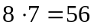 varianti.

Formulēsim šo ideju vispārīgāk. Katrā no minētajiem piemēriem varam iedomāties, ka jāizdara divas izvēles (pirmais un otrais cipars, rotaļlieta katram no bērniem). Tad ir spēkā sekojošs princips:

Reizināšanas princips. Ja izvēli A var izdarīt n veidos un katrs no tiem pieļauj, ka izvēli B var izdarīt m veidos, tad izvēli “A un B” var izdarīt veidos.

Šo principu var izmantot arī tad, ja pieļaujami atkārtojumi. Piemēram, ja Jānītis savu rotaļlietu atliek atpakaļ, Lienīte var izvēlēties jebkuru no 8 rotaļlietām, un uzdevuma atbilde ir 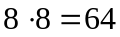. Vispārināsim minēto principu vairākām izvēlēm.

Vispārīgais reizināšanas princips. Pieņemsim, ka jāizdara n izvēles A₁, A₂, ..., A_{n}, . Ja izvēli A₁ var izdarīt k₁ veidos, katrs A₁ variants pieļauj, ka izvēli A₂ var izdarīt k₂ veidos, katrs izvēles “A₁ un A₂” variants pieļauj, ka izvēli A₃ var izdarīt k₃ veidos utt., tad izvēli “A₁ un A₂, un ..., un A_{n}” var izdarīt 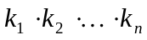 veidos.

Izlases, to skaita aprēķināšana

Vienkāršākās konfigurācijas ir izlases – kopas, kuras sastādītas no dotas galīgas pamatkopas elementiem pēc dotā nosacījuma. Izlases var būt sakārtotas un nesakārtotas. Sakārtotās izlases sauc par permutācijām un variācijām, bet nesakārtotās – par kombinācijām. Izlases elementi var būt atšķirīgi viens no otra vai arī atkārtoties.
Pieņemsim, ir kaste ar n lodītēm, no kuras izvelk k lodītes. Ja lodītes nav numurētas, iegūst kombinācijas, ja ir numurētas un ir svarīga numuru kārtība – variācijas (ja k < n) vai permutācijas (ja k = n). Ja katra izvilktā lodīte tiek atlikta atpakaļ, iegūst izlases ar atkārtojumiem; ja netiek atlikta – izlases bez atkārtojumiem.
Tātad permutācijas ir sakārtotas izlases, kurās tiek izmantoti visi pamatkopas elementi un kuras savā starpā atšķiras tikai ar elementu secību. Šādu izlašu skaitu apzīmē 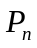, kur n ir pamatkopas elementu skaits. Permutāciju ar atkārtojumu skaitu apzīmēsim ar 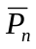. Variācijas ir sakārtotas kopas, kas sastāv no dotās pamatkopas k elementiem, kur k < n, un savā starpā var atšķirties gan ar elementiem, gan to secību. Variāciju skaitu apzīmē 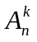; variāciju ar atkārtojumiem – ar 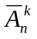. Kombinācijas ir nesakārtotas kopas, sastāvošas no k pamatkopas elementiem, kur k ≤ n, kuras savā starpā atšķiras ar elementiem. Kombināciju skaitu apzīmē 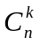; kombināciju ar atkārtojumu skaitu – ar 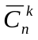.

Piemērs. Dota kopa 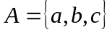. Uzrakstīt visas kopas elementu permutācijas, variācijas no 2 elementiem un kombinācijas no 2 elementiem (bez atkārtojumiem).
Risinājums. Permutācijas: abc, acb, bac, bca, cab, cba.
Variācijas: ab, ac, ba, bc, ca, cb.
Kombinācijas: ab, ac, bc.

Noteiksim, kā aprēķināt izlašu skaitu.

Permutācijas bez atkārtojumiem. No kopas, kura satur n elementus, jāizvēlās viens elements. To var izdarīt n veidos. Tad kopā paliek 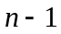 elements, no kuriem atkal jāizvēlās viens no elementiem. To var izdarīt veidos. No paliekošajiem 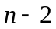 elementiem ņemam vienu, izvēļu skaits ir . Tā turpina, līdz kopā paliek 1 elements, kuru izvēlēties ir viena iespēja. Tātad iegūstam
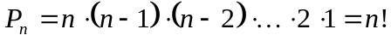

Permutācijas ar atkārtojumiem. No kopas ar n elementiem, izvēlamies vienu elementu. Izvēli var veikt n veidos. Tā kā tiek pieļauti atkārtojumi, nākošo elementu atkal ņemam no visiem n elementiem. Arī trešo, ceturto, utt., n-to elementu var paņemt n veidos. Iegūstam, ka
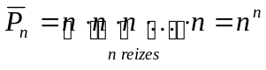.

Variācijas bez atkārtojumiem. No kopas, kura sastāv no n elementiem, jāpaņem k elementi, turklāt svarīga ir šo elementu kārtība. Tad pirmo elementu var izvēlēties n veidos, otro - veidos, trešo - veidos, utt, k-to - 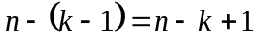 veidos. Tātad variāciju skaits ir
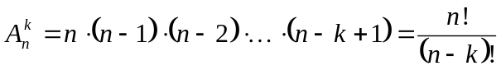.

Variācijas ar atkārtojumiem. Ja tiek pieļauti atkārtojumi, tad gan pirmo, gan otro, trešo, utt., k-to elementu var izvēlēties n veidos. Tātad variāciju ar atkārtojumiem skaits ir
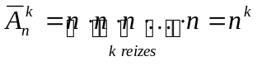.

Kombinācijas bez atkārtojumiem. No vienas kombinācijas, kas satur k elementus, mainot elementus vietām, var iegūt 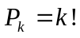 variācijas. Tātad kombināciju skaits ir 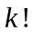 reizes mazāks nekā variāciju skaits:
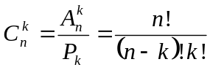.

Kombinācijas ar atkārtojumiem. No kopas, kas sastāv no n elementiem, izvēlās k elementus, kuri var atkārtoties, un nav svarīga elementu secība. Piemēram, kopas 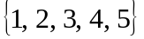 kombinācija ar atkārtojumiem, sastāvoša no trim elementiem, ir 244. Dotās kopas elementus saliksim kopā ar izlases elementiem, vienādos elementus liekot blakus (piemērā tas būs 12234445). Tad iegūsim kopu no 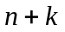 elementiem. Atdalīsim ar vertikālu svītru vienādos elementus (1|22|3|444|5). Tad mums ir jāvelk svītra atstarpēs starp elementiem. Šādu atstarpju skaits ir 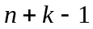. Skaits, cik dažādos veidos šādas svītras var ievikt, sakrīt ar kombināciju ar atkārtojumiem skaitu:
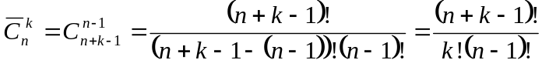.

Izlašu skaitu apkoposim sekojošā tabulā:

Izlases | bez atkārtojumiem | ar atkārtojumiem
permutācijas | n ! | 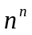
variācijas | 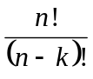 | 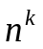
kombinācijas | 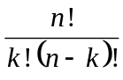 | 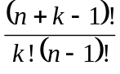

Piemērs. Grupā ir 20 studentu. Cik dažādos veidos no viņiem var izvēlēties 2 dežurantus, ja
- viens no viņiem ir galvenais;
- abiem ir līdzvērtīgas tiesības.
Risinājums. a) No 20 studentiem jāizvēlas 2, pie tam ir atšķirība, kurš no viņiem būs galvenais. Tās ir variācijas
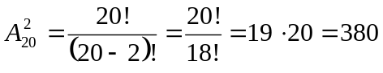.
b) Ja abiem dežurantiem ir līdzvērtīgas tiesības, tam tās ir kombinācijas
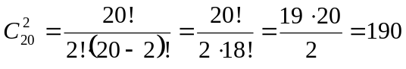.

Piemērs. No cipariem 0, 1, 2, 3 sastādīti visi iespējamie četrciparu skaitļi tā, ka tajos nav vienādu ciparu. Cik skaitļu
- ir sastādīti;
- sākas ar ciparu 2;
- ir pāru skaitļu?
Risinājums. a) Pirmajā vietā var būt trīs no minētajiem cipariem: 1, 2 vai 3, bet pārējā vietās jebkurš no trim palikušajiem cipariem:
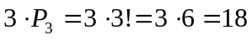.
b) Pirmajā vietā ir viena iespēja – cipars 2, pārējās trīs vietās var būt jebkurš no trim palikušajiem skaitļiem:
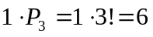
c) No sastādītajiem skaitļiem pāru skaitļi ir tie, kas beidzas ar 0 vai 2. Ja skaitlis beidzas ar 0, tad pirmajās trīs vietās var būt jebkuri palikušie cipari; ja skaitlis beidzas ar 2, tad pirmajā vietā var būt 1 vai 3 (2 iespējas), bet otrajā un trešajā vietā jāizvieto divus atlikušos ciparus:
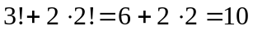.

Piemērs. Cik dažādos veidos var sakārtot rindā 5 baltas un 4 melnas lodītes tā, lai melnās lodītes neatrastos blakus, ja
- vienas krāsas lodītes ir vienādas;
- visas lodītes ir atšķirīgas?
Risinājums. a) Tā kā visas vienas krāsas lodītes ir vienādas, nav svarīgi kādā kārtībā sakārto baltās lodītes. Melnās lodītes nedrīkst atrasties blakus, tātad tās var likt pa vienai četrās spraugās starp piecām baltajām lodītēm, kā arī pirms un pēc baltajām lodītēm; kopumā sešās vietās. Melnās lodītes ir vienādas, tas nozīmē, ka to secība nav svarīga. Meklētais skaits ir kombinācijas pa četri no seši:
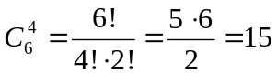.
b) Ja visas lodītes ir atšķirīgas, tad 5 baltās lodītes mēs varam sakārtot 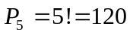 veidos. Melnās lodītes jāizvieto pa vienai sešās vietās, ņemot vērā izvietošanas kārtību. Šādu iespēju skaits ir 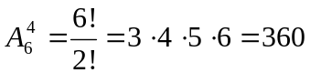. Tad skaits, cik veidos var sakārtot lodītes pēc uzdevuma prasībām ir
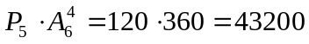.

Piemērs. Uz vienas no divām paralēlajām taisnēm atrodas 15 punkti, uz otras – 21 punkts. Cik ir tādu trijstūru, kuru virsotnes atrodas šajos punktos?
Risinājums. Viena no trijstūra malām atradīsies uz vienas no taisnēm, trešā virsotne – uz otras taisnes. Ja trijstūra mala atrodas uz pirmās taisnes, tad jāsavieno jebkuri divi punkti uz šīs taisnes, to iespējams izdarīt 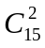 veidos, un kā trešo trijstūra virsotni ņemam jebkuru no 21 punkta uz otrās taisnes. Līdzīgi rīkojas, ņemot vienu malu uz otrās taisnes. Kopīgais trijstūru skaits ir
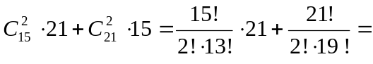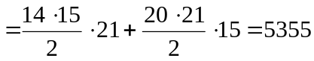.

Piemērs. Hokeja komanda sastāv no 2 vārtsargiem, 7 aizsargiem un 10 uzbrucējiem. Cik dažādos veidos treneris var sastādīt starta sešnieku, kas sastāv no vārtsarga, 2 aizsargiem un 3 uzbrucējiem?
Risinājums. Tā kā vārtsarga, aizsargu un uzbrucēju izvēle nav atkarīgas sava starpā, tad jāņem atbilstošo kombināciju reizinājums:
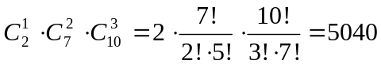.

Piemērs. No 9 romāniem un 10 dzejas krājumiem jāizvēlas dāvanai 4 grāmatas tā, lai dāvana saturētu vismaz vienu dzejas krājumu. Cik dažādos veidos to var izdarīt?
Risinājums. Dāvanā var būt 1 dzejas krājums un 3 romāni, 2 dzejas krājumi un 2 romāni, 3 dzejas krājumi un 1 romāns jeb 4 dzejas krājumi. Šādu dāvanu iespējamais skaits ir
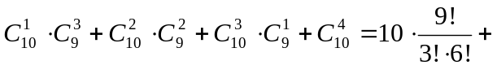
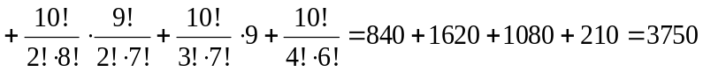.
Rezultātu var dabūt ātrāk, no visa iespējamā dāvanu sastādīšanas skaita atņemot vienīgo nederīgo gadījumu skaitu, t.i. to gadījumu, kad dāvanā ir tikai romāni:
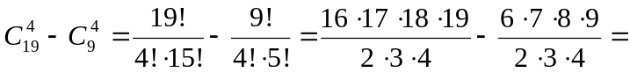
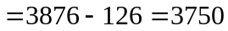.

Matemātiskā indukcija

Matemātiskā indukcija ir dažādu matemātisku izteikumu pierādīšanas metode. Tā sastāv no 3 posmiem:
- Indukcijas bāze. Pārbauda, vai pierādāmais izteikums ir patiess pie kādas sākotnējas n vērtības.
- Indukcijas pieņēmums. Pieņem, ka izteikums ir patiess pie kādas patvaļīgas vērtības, piemeram 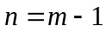.
- Indukcijas pāreja. Izmantojot indukcijas pieņēmumu, pierāda, ka izteikums ir patiess pie nākošās vērtības .

Piemērs. Izmantojot matemātiskās indukcijas principu, pierādīt vienādību
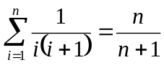.
Risinājums.
- Indukcijas bāze. Pārbaudīsim vienādības pareizību pie 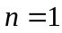:
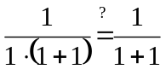 ⇒ 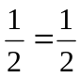,
tātad vienādība ir patiesa.
- Indukcijas pieņēmums. Pieņemsim, ka vienādība izpildās pie , t.i.
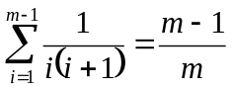.
- Indukcijas pāreja. Pierādīsim, ka vienādība ir spēkā pie , t.i.
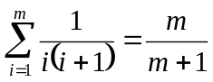:
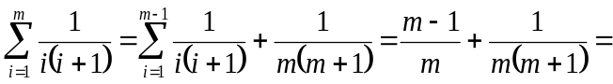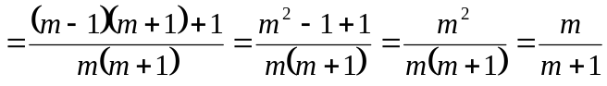,
kas bija jāpierāda.

Piemērs. Izmantojot matemātiskās indukcijas principu, pierādīt vienādību 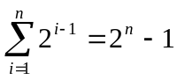.
Risinājums.
- Indukcijas bāze. Pārbaudīsim vienādības pareizību pie :
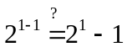 ⇒ 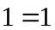,
tātad vienādība ir patiesa.
- Indukcijas pieņēmums. Pieņemsim, ka vienādība izpildās pie , t.i.
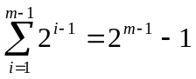.
- Indukcijas pāreja. Pierādīsim, ka vienādība ir spēkā pie , t.i.
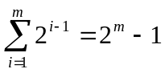:
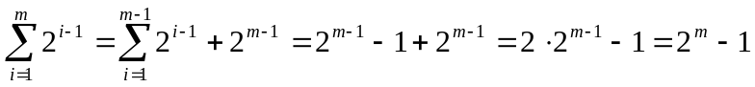.

Piemērs. Izmantojot matemātiskās indukcijas principu, pierādīt vienādību 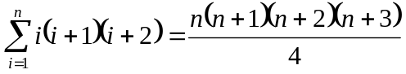.
Risinājums.
- Indukcijas bāze. Pārbaudīsim vienādības pareizību pie :
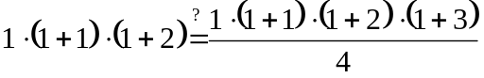 ⇒ 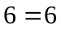,
tātad vienādība ir patiesa.
- Indukcijas pieņēmums. Pieņemsim, ka vienādība izpildās pie , t.i.
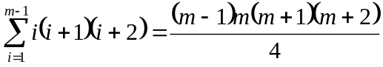.
- Indukcijas pāreja. Pierādīsim, ka vienādība ir spēkā pie , t.i.
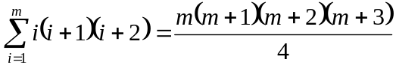.
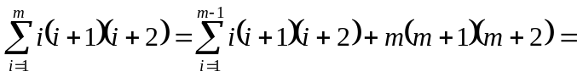
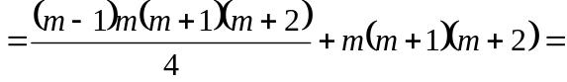
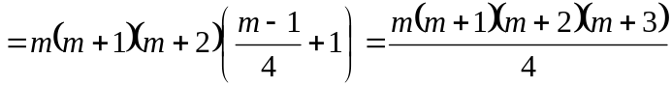, kas bija jāpierāda.

Piemērs. Izmantojot matemātiskās indukcijas principu, pierādīt nevienādību 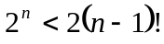, ja 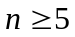.
Risinājums.
- Indukcijas bāze. Pārbaudīsim nevienādības pareizību pie 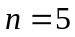:
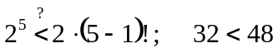;
nevienādība ir pareiza.
- Indukcijas pieņēmums. Pieņemsim, ka nevienādība izpildās pie , t.i.
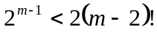
- Indukcijas pāreja. Pierādīsim, ka nevienādība ir spēkā pie , t.i.
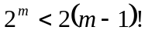
, kas bija jāpierāda.

Piemērs. Izmantojot matemātiskās indukcijas principu, pierādīt nevienādību 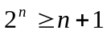.
Risinājums.
- Indukcijas bāze. Pārbaudīsim nevienādības pareizību pie :
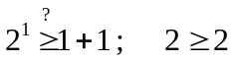;
nevienādība ir pareiza.
- Indukcijas pieņēmums. Pieņemsim, ka nevienādība izpildās pie , t.i.
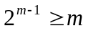.
- Indukcijas pāreja. Pierādīsim, ka nevienādība ir spēkā pie , t.i.
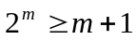:
,
kas bija jāpierāda.

Dažreiz ērtāk indukcijas pieņēmumā ņemt un 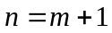 indukcijas pārejā.
Piemērs. Izmantojot matemātiskās indukcijas principu, pierādīt apgalvojumu: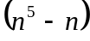 dalās ar 5.
Risinājums.
1) Indukcijas bāze. Pārbaudīsim apgalvojuma pareizību pie :
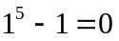 dalās ar 5.
- Indukcijas pieņēmums. Pieņemsim, ka apgalvojums izpildās pie , t.i. : 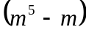 dalās ar 5.
- Indukcijas pāreja. Pierādīsim, ka apgalvojums ir spēkā pie , t.i. 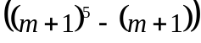 dalās ar 5.
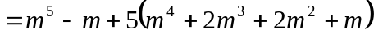 dalās ar 5, jo 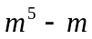 dalās ar 5 pēc pieņēmuma, un palikušajiem saskaitāmajiem ir reizinātājs 5, tātad arī tas dalās ar 5.

Piemērs. Izmantojot matemātiskās indukcijas principu, pierādīt apgalvojumu: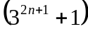 dalās ar 4.
Risinājums.
- Indukcijas bāze. Pārbaudīsim apgalvojuma pareizību pie :
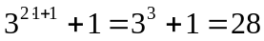 dalās ar 4.
- Indukcijas pieņēmums. Pieņemsim, ka apgalvojums izpildās pie , t.i. : 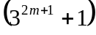 dalās ar 4.
- Indukcijas pāreja. Pierādīsim, ka apgalvojums ir spēkā pie , t.i. 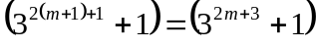 dalās ar 4.
dalās ar 4, jo dalās ar 4 pēc pieņēmuma un 8 dalās ar 4.

Ņūtona binoms

Pierakstīsim dažas binomiālkoeficientu īpašības, tās viegli var pārbaudīt pēc binomiālkoeficientu aprēķināšanas formulas:
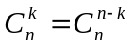 , (1)
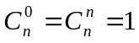, (2)
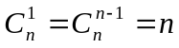, (3)
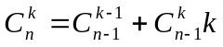. (4)

No skaitļiem sastāv Paskāla trijstūris

1
1 1
1 2 1
1 3 3 1
1 4 6 4 1
1 5 10 10 5 1
1 6 15 20 15 6 1

utt. Trijstūra virsotnē un gar tā malām ir vieninieki (pēc īpašības (2)). Pārējos skaitļus iegūst, saskaitot divus virs tiem esošos skaitļus (pēc īpašības (4)). Tādējādi katra nākamā rinda ir iegūstama no iepriekšējās un trijstūri var neierobežoti turpināt. Pirmā rinda atbilst 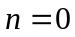, pirmais skaitlis rindā - 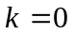. Tātad, lai atrastu koeficientu , jāņem 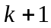-ais skaitlis 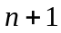-ajā rindā.
Skaitļi , ņemti pēc kārtas no Paskāla trijstūra, ir koeficienti Ņūtona binomā.

Ņūtona binoms. Jebkuriem reāliem skaitļiem x, y un naturālam skaitlim n ir spēkā formula
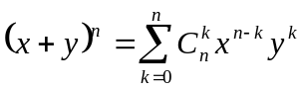
jeb
.

Piemēram,
.

Pierādījums. Pierādīsim Ņūtona binomu, izmantojot matemātiskās indukcijas principu:
- Indukcijas bāze. Ja , iegūst
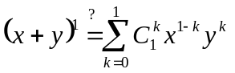;
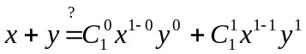;

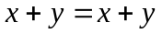,
tātad formula ir pareiza.
- Indukcijas pieņēmums. Pieņemsim, ka formula izpildās pie , t.i.
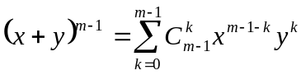.
- Indukcijas pāreja. Pierādīsim, ka formula ir spēkā pie , t.i.
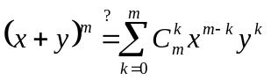.
Ņemsim formulas kreiso pusi un pārveidosim, izmantojot indukcijas pieņēmumu:
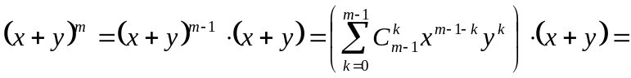(atvērsim otrās iekavas)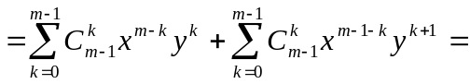(otrajā summā mainīsim summēšanas indeksu, pārejot par vienu vienbu uz priekšu, tad jaunais indekss k ir par vienu mazāks) 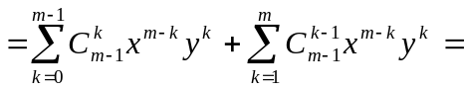(atdalīsim atsevišķi 0-to saskaitāmo no pirmās summas un m-to – no otrās summas)=
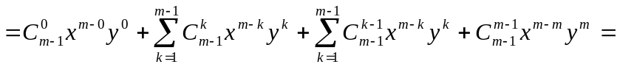(tā kā summēšanas indeksi ir vienādi, abas summas varam apvienot vienā summā; pirmajam un pēdējam saskaitāmajam izmantosim īpašības (2))=
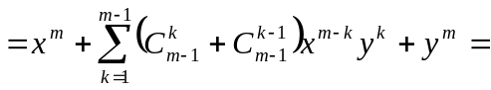(pēc īpašībām (2) un (4))=
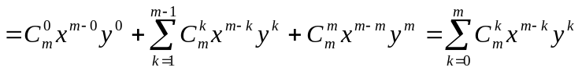, kas bija jāpierāda.

Ņūtona binomā ņemot 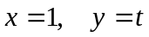, iegūstam
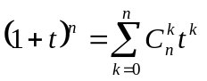.
Savukārt, tikko iegūtajā formulā ievietojot 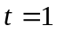, dabū jebkuras Paskāla trijstūra rindas summu
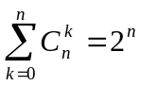,
bet, ievietojot 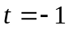, dabū tās maiņzīmju summas vērtību:
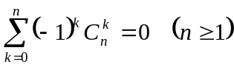.

Piemērs. Uzrakstīt binoma 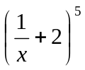 izvirzījumu.
Risinājums. Pēc Ņūtona binoma formulas
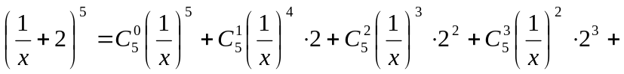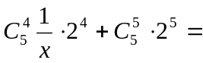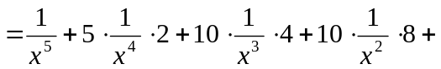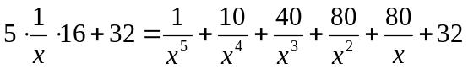.

Piemērs. Uzrakstīt binoma 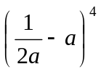 izvirzījumu.
Risinājums. Izmantojot Ņūtona binoma formulu, dabū
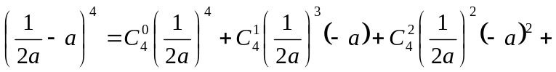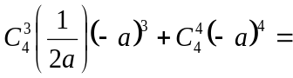
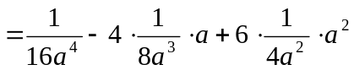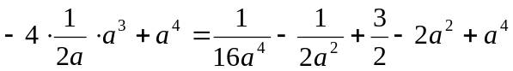.

Piemērs. Uzrakstīt binoma 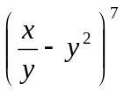 izvirzījumu.
Risinājums. Izmantojot Ņūtona binoma formulu, dabū
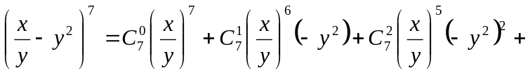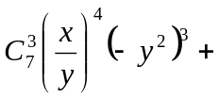
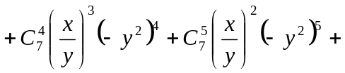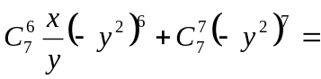
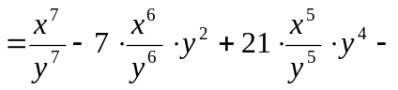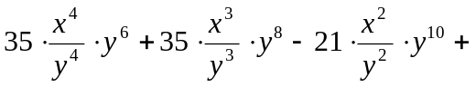
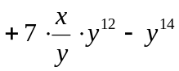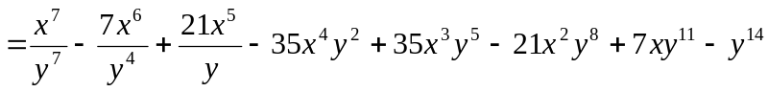.

Piemērs. Noteikt binoma 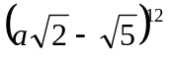 saskaitāmo pie 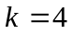.
Risinājums. Ņemsim summas locekli pie 

